- 성상
  - 절차
    - 흰 배경에서 육안 관찰한다.
- 확인시험
  - 적외부스펙트럼측정법
    - 시험 정보
      - 표준품
        - 아세틸시스테인 1차 표준품 또는 아세틸시스테인 2 차 표준품
    - 시약
시약 | 등급 | 제조처 | Cat. 번호 | 추적번호
Hydrochloric acid | Reagent | SAMCHUN | SAMCHUN | LH001
Sodium Chloride | Reagent | Kanto | 37144-96 | SS003
KBr | Spectroscopic | Agilent | N/A | SK001
    - 3 mol/L 염산
      - 염산 270 mL에 물을 넣어 1000 mL 로 한다.
    - 표준 조제
      - 아세틸시스테인 1 차 또는 2 차 표준품 1 ~ 2 mg 와 KBr 100 ~ 200 mg을 유발에 넣어 습기를 흡수하지 않도록 조심하여 빨리 갈아 섞은 다음, 정제성형기로 압축한다.
    - 검체 결정 조제
      - 이 약의 아세틸시스테인으로서 1600 mg에 해당하는 내용물(약 2480 mg)을 마개 달린 삼각플라스크에 넣고 물 10 mL를 넣어 녹인 다음 여과한다.
      - 여액을 pH paper를 사용하여 측정하였을 때 pH 2보다 높을 경우 3 mol/L염산을 넣어 pH를 2.0으로 한다.
      - 염화나트륨을 침전이 생길 때까지 넣어준다. (염화나트륨은 최대 2 g을 넘기지 않는다.) 침전이 생기지 않으면 3 mol/L 염산을 더 넣어준다.
Note: 2.1.4.2.3. 항은 교반하며 진행한다.
      - 이 액을 실온에서 15 분간 방치한 다음 감압 여과하여 잔류물을 70 °C 감압 50 mmHg이하 4 시간 동안 건조한다.
      - 건조한 잔류물 가루를 1 ~ 2 mg 와 KBr 100 ~ 200 mg을 유발에 넣어 습기를 흡수하지 않도록 조심하여 빨리 갈아 섞은 다음, 정제 성형기로 압축한다.
    - 조작
      - 검체와 표준물질을 가지고 적외부스펙트럼측정법의 브롬화칼륨정제법에 따라 측정한다.
- 용출
  - 시험 정보
    - 표준품
      - 아세틸시스테인 표준품
    - 시약
시약 | 등급 | 제조처 | Cat. 번호 | 추적번호
Phosphoric acid | AR | DAEJUNG | 6532-4400 | LP011
Potassium phosphate monobasic | ACS | Sigma | 60220 | SP003
Milli-Q Water | N/A | Celltrion Pharm | N/A | N/A
Note: 위의 표에 있는 제조처의 시약을 사용하거나 이와 동등한 grade를 사용한다.
    - 용액 안정성
용액 | 보관조건 및 기간
이동상 | 실온(15 - 25 °C)에서 3일간 안정하다.
표준액 | 실온(15 - 25 °C) 및 냉장(2 - 8°C )에서 2일간 안정하다.
검액 | 냉장(2- 8°C)에서 31시간 동안 안정하다.
  - 0.05 mol/L 인산이수소칼륨시액
    - 인산이수소칼륨 6.80 g을 물에 넣어 녹여 1000 mL 로 한다.
  - 이동상 (0.05 mol/L 인산이수소칼륨시액 pH 3.0) 조제
    - 0.05 mol/L 인산이수소칼륨시액에 인산을 넣어 pH 3.0으로 조정한다.
    - 용액을 0.45 μm의 적당한 필터로 여과하고, 소니케이터로 약 10 분 동안 탈기한다.

  - 표준액 조제
    - 아세틸시스테인 표준품 약 22 mg을 정밀하게 달아 물에 녹여 100 mL 로 한다. (농도: 0.22 mg/mL)
Note: 조작중의 용액 온도는 실온을 유지하며 크로마토그래피 시스템의 샘플온도는 5 °C로 유지한다.
Note: 분석 전 용시 조제하며, 조제 직후 5℃ 보관조건에 보관한다.
  - 검액 조제
    - 각 용출 용기에 물 900 mL를 넣는다. 각 용기에 캡슐을 하나씩 넣고, 아래의 용출 조건으로 용출을 한다.
    - 정해진 시간에 따라 각 볼에서 20 mL 이상을 취해, 0.45µm GS-Tek PVDF 시린지 필터로 처음 여액 10 mL는 버리고 여과한 용액을 검액으로 한다. (농도: 0.222 mg/mL)
  - 용출 조건
시험액 | 물
KP Apparatus | 용출시험법 제1 법(회전검체통법)
속도 (RPM) | 100 RPM
용량 | 900 mL
샘플링 시점 | 30 분
온도 | 37 ± 0.5 °C
  - 크로마토그래피 시스템
UV detector | 214 nm의 UV detector를 사용한다.
칼럼 | L1 4.6 x 150 mm, 5 μm
유량 | 1.0 mL/minute
주입량 | 10 μL
칼럼 온도 | 40 °C
샘플 온도 | 5 °C
분석 시간 | 12 분
Note: Waters 제조사의 비활성 바이알을 사용한다.
  - 절차
    - 크로마토그래피 시스템에 따라 공시험액, 표준액(6 회), 검액, 표준액(브라켓팅)을 10 μL씩 주입하여 크로마토그램을 기록하고 피크면적을 측정한다.

  - 시스템 적합성
    - 표준액 반복 주입에 따른 아세틸시스테인 피크면적의 상대표준편차는 2.0 % 이하이다.
    - 표준액 반복 및 브라켓팅 표준액 주입에 따른 아세틸시스테인 피크면적의 상대표준편차는 2.0 % 이하이다.
  - 계산
% 용출률 = | A_{SAM} × W_{STD} × 900 × P
 | A_{STD} × 100 × LC
A_{STD} : 표준액의 아세틸시스테인 평균 피크면적
A_{SAM} : 검액의 아세틸시스테인 피크면적
W_{STD} : 취한 아세틸시스테인 표준품의 무게 (mg)
P : 아세틸시스테인 표준품의 함량 (as is basis) (%)
LC : 1 캡슐 중 아세틸시스테인 표시량 (mg)
Stage | Number tested | Acceptance criteria
S1 | 6 | 개개 용출률은 75 % 이상
S2 | 6 | 12개(S1+S2) 중 10개 이상의 용출률이 75 % 이상 일 때 적합하다.

  - 크로마토그램
용액 | 크로마토그램
공시험액 | 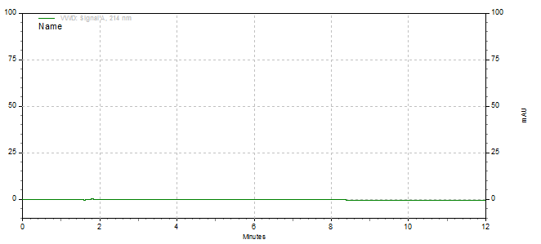
표준액 | 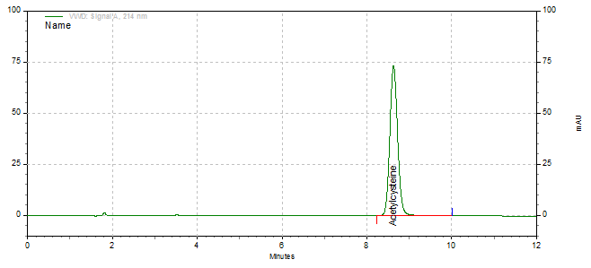
검액 | 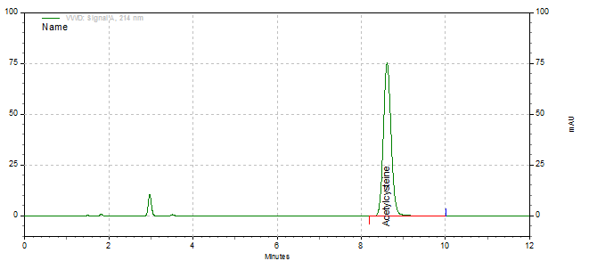

- 제제균일성 (질량 편차)

  - 절차
    - 검체 10 개를 가지고 검체와 질량의 대응성에 유의하면서 개개의 질량을 캡슐을 포함하여 정밀하게 단다.
    - 캡슐에서 내용물을 적절한 방법으로 제거하고 개개의 빈 캡슐의 질량을 정밀하게 단다.
    - 개개의 검체의 질량에서 대응하는 빈 캡슐의 질량을 빼서 개개의 내용물의 질량을 구한다.
    - 내용물의 질량과 정량법에 따라 구한 평균함량을 가지고 개개 검체의 평균함량을 계산하여 표시량에 대한 %로 표시하고 판정값을 계산한다.
  - 계산
X_{i}= | W_{i} × | A
 |  | $$\overline{W}$$
X₁, X_{2, …} ,X_{n} : 검체 1 개에 함유된 주성분 함량 추정값
W₁, W_{2, …} ,W_{n} : 시험한 개개의 검체의 질량
A : 적당한 방법으로 측정하여 구한 주성분 함량 (표시량에 대한 %)
$\overline{W}$ : 개개 질량(W₁, W_{2, …} ,W_{n} )의 평균값

  - 판정값 (AV)
    - 다음 식에 따라 판정값을 계산한다.
    - 판정값 (AV) = | M – $\overline{X}$ | + ks
변수 | 정의 | 조건 | 값
n | 검체 수 | - | -
$$x_{i}$$ | 개별 함량 | - | -
$$\overline{X}$$ | 개별 함량의 평균 | - | -
k | 판정계수 | n = 10 일 때, | k = 2.4
 |  | n = 30 일 때, | k = 2.0
s | 표준편차 | - | $${\left[\frac{\sum_{i=1}^{n}{{(x_{i}-\overline{X})}^{2} }}{n-1}\right]}^{\frac{1}{2}}$$
M | 기준값 | 98.5 % ≤ $\overline{X}$ ≤ 101.5 % 일 때, | M = $\overline{X}$
 |  | $\overline{X}$ < 98.5 % 일 때, | M = 98.5 %
 |  | $\overline{X}$ > 101.5 % 일 때, | M = 101.5 %
    - 처음 10 개 검체의 판정값이 판정값의 최대 허용한도L1 % 와 같거나 미만일 경우, 제제 균일성 조건을 충족한다.
    - 만약 판정값이 L1 %를 넘을 경우, 추가 검체 20 개를 가지고 같은 방법으로 시험하여 판정값을 계산한다. 30 개 검체의 최종 판정값이 L1 % 이하인 경우, 개개 제제의 함량이 함량 균일성 또는 질량편차의 판정값 계산 항에 표시된 [1-(0.01)(L2)]M 이상이며 또한 [1+(0.01)(L2)]M을 초과하는 것이 없을 때 조건을 충족한다. 따로 규정이 없는 한, L1은 15.0, L2는 25.0 이다.

- 함량
  - 시험 정보
    - 표준품
      - 아세틸시스테인 1 차 표준품 또는 아세틸시스테인 2 차 표준품
      - DL-Phenylalanine
    - 시약
시약 | 등급 | 제조처 | Cat. 번호 | 추적번호
Potassium dihydrogen phosphate | EP | DAEJUNG | 6613-4400 | SP038
Sodium bisulfite | ACS | Sigma | 243793 | SS085
Phosphoric acid | AR | DAEJUNG | 6532-4400 | LP011
Milli-Q water | N/A | Celltrion Pharm | N/A | N/A
Note: 위의 표에 있는 제조처의 시약을 사용하거나 이와 동등한 grade를 사용한다.
    - 용액 안정성
용액 | 보관조건 및 기간
이동상 | 실온(15 - 25 °C)에서 7일간 안정하다
표준액 | 실온(15 - 25 °C)에서 1일, 냉장(2 - 8 °C)에서 6일간 안정하다
검액 | 실온(15 - 25 °C)에서 1일, 냉장(2 - 8 °C)에서 1일간 안정하다.
  - 시액 조제

    - 희석 인산

      - 인산 1 mL에 물을 넣어 10 mL 로 한다.
  - 이동상 (0.05 mol/L 인산염완충액(pH 3.0)) 조제
    - 인산이수소칼륨 6.80 g을 달아 물 900 mL 를 넣어 녹이고 인산으로 pH 3.0으로 조정한 다음 물을 넣어 1000 mL로 한다.
    - 용액을 0.45 μm의 적당한 필터로 여과하고, 소니케이터로 약 10 분 동안 탈기한다
  - 희석액 조제 (아황산수소나트륨(1→2000))
    - 물 2 L에 Sodium bisulfite 1 g를 넣고 섞는다.
Note: 아황산수소나트륨(1→2000) 는 용시 조제 한다.

  - 내부표준액 조제
    - DL- Phenylalanine 표준품 1 g을 용시조제한 희석액 200 mL에 넣어 녹인다.
  - 표준원액 조제
    - 아세틸시스테인 1 차 또는 2 차 표준품 약 1000 mg을 희석액을 넣어 흔들어 녹인 다음 희석액으로 100 mL 로 하고 0.45 μm의 적당한 필터로 여과한다. (처음의 여과액 2 ~ 3 mL는 버린다.)
  - 표준액 조제
    - 표준원액 10.0 mL및 내부표준액 10.0 mL를 취하여 희석액에 희석하여 200 mL로 한다.
  - 검액원액 조제(혼합)
    - 아세틸시스테인 약 1.0 g에 해당하는 양(약 1,550 mg)을 정밀하게 달아 희석액을 넣어 녹인 다음 희석액으로 100 mL 로 하고 0.45 μm의 적당한 필터로 여과한다. (처음의 여과액 2 ~ 3 mL는 버린다.)
  - 검액 조제(혼합)
    - 검액원액 여액 10.0 mL 및 내부표준액 10.0 mL를 취하여 희석액에 희석하여 200 mL로 한다.
  - 검액원액 조제(충전, 완제품)
    - 이 약 20 캡슐 이상을 가지고 그 내용물의 질량을 정밀하게 단다.
    - 아세틸시스테인 약 1.0 g에 해당하는 양(약 1,550 mg)을 정밀하게 달아 희석액을 넣어 녹인 다음 희석액으로 100 mL 로 하고 0.45 μm의 적당한 필터로 여과한다. (처음의 여과액 2 ~ 3 mL는 버린다.)
  - 검액 조제(충전, 완제품)
    - 검액원액 여액 10.0 mL 및 내부표준액 10.0 mL를 취하여 희석액에 희석하여 200 mL로 한다.
  - 절차
    - 크로마토그래피 시스템에 따라 공시험액(희석액), 표준액(6 회), 검액, 표준액(브라켓팅)을 5 μL씩 주입하여 크로마토그램을 기록하고 피크면적을 측정한다.
    - Acetylcysteine, DL-Phenylalanine 순서로 피크가 검출된다.

  - 크로마토그래피 시스템
UV detector | 214 nm의 UV detector를 사용한다.
칼럼 | Thermo (BDS Hyperxil C18) 250 x 4.6 mm, 5 μm
컬럼 온도 | 25 °C
유량 | 1.7 mL/minute
주입량 | 5 μL
분석 시간 | 30분
  - 시스템 적합성
    - 표준액 반복 주입에 따른 내부표준물질의 피크면적에 대한 아세틸시스테인 피크면적 비의 상대표준편차는 2.0 % 이하이다.
    - 표준액에서 아세틸시스테인 피크와 DL-Phenylalanine피크의 분리도는 6.0 이상이다.
  - 계산 (혼합)
% 함량 = | Q_{SAM} × W_{STD} × 10 × 100 × 200 × TW × P
 | Q_{STD} × 100 × 200 × W_{SAM} ×10 ×LC

계산 (충전, 완제품)
% 함량 = | Q_{SAM} × W_{STD} × 10 × 100 × 200 × AW × P
 | Q_{STD} × 100 × 200 × W_{SAM} ×10 ×LC
Q_{STD} : 표준액에서 내부표준물질 피크면적에 대한 아세틸시스테인의 피크면적 비의 평균
Q_{SAM} : 내부표준물질 피크면적에 대한 검액의 아세틸시스테인의 피크면적비
W_{STD} : 취한 아세틸시스테인 표준품의 무게 (mg)
W_{SAM} : 취한 검체의 무게 (mg)
P : 아세틸시스테인 표준품의 함량 (as is basis) (%)
AW : 20 캡슐의 평균 내용량 무게 (mg)
TW : 이 약 1 캡슐 당 내용물의 이론 무게 (mg)
LC : 이 약 1 캡슐 중 아세틸시스테인 표시량 (mg)

  - 크로마토그램
용액 | 크로마토그램
공시험액 | 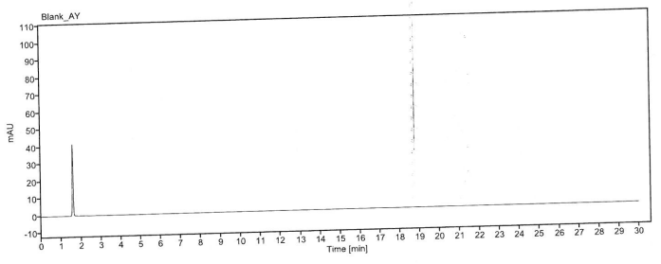
표준액 | 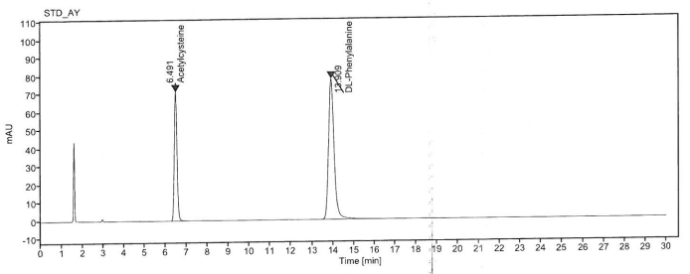
검액 | 